

DOKUMENTATION ZUM SIMULATIONSPROJEKT
Waldbrand-Simulation
Abgabe: 06.02.2026

Dominik Hinze
FIN 31

Inhaltsverzeichnis
1
- Einleitung 1
  - Projektumfeld 1
  - Projektziel 1
  - Projektbegründung 1
  - Projektschnittstellen 1
- Projektplanung 2
  - Projektphasen 2
  - Ressourcenplanung 2
- Analysephase 3
  - Ist-Analyse 3
  - Projektkosten 3
  - Anwendungsfälle 3
  - Lastenheft 3
- Entwurfsphase 4
  - Technologieauswahl 4
  - Architekturdesign 4
  - Entwurf der Benutzeroberfläche 4
  - Pflichtenheft 4
- Implementierungsphase 5
  - Entwicklung der Benutzeroberfläche 5
  - Entwicklung der Geschäftslogik 5
- Projektabschluss 7
  - Testen der Anwendung 7
  - Dokumentation 7
  - Soll-/Ist-Vergleich 7
  - Ausblick 7
- Anhang 8
  - Zeitplanung 8
  - Verwendete Ressourcen 8
  - Use-Case-Diagramm 9
  - Klassendiagramm (Auszug) 9
  - Lastenheft (Auszug) 10
  - Mockups 11
  - Pflichtenheft (Auszug) 12
  - Bilder der Anwendung 13
  - Testprotokoll 14
  - Benutzerhandbuch 16

Einleitung

Projektumfeld
Der Auftrag für dieses Projekt wurde im Rahmen des Unterrichts für die Ausbildung Fachinformatiker für Anwendungsentwicklung an der Berufsschule „Berufliche Schule der Hanse- und Universitätsstadt Rostock -Technik-“ erteilt. Die Umsetzung erfolgte begleitend zu den Lernfelder 10, 11 und 12, welche im dritten Lehrjahr unterrichtet werden.
Die Umsetzung des Projektes erfolgte im Homeoffice und den Räumlichkeiten der Berufsschule und des Ausbildungsbetriebes Gecko mbH.

Projektziel
Das Ziel dieses Projektes ist die Entwicklung einer Simulation. Eine Simulation zeichnet sich durch ein unvorhersehbares Ergebnis aus. In diesem Projekt wird die Simulation durch Eingabeparameter und Zufallsfaktoren beeinflusst werden.
Das Thema der Simulation ist freigestellt. Der Fokus liegt auf der Untersuchung, wie sich unterschiedliche Umwelt- und Wetterbedingungen auf das Brandverhalten auswirken. Parameter wie Windrichtung, Windstärke, Brandwahrscheinlichkeit und Walddichte können vom Benutzer angepasst werden und beeinflussen den Verlauf der Simulation. Die Simulation wird als Windows- Anwendung mit WPF umgesetzt.

Projektbegründung
Dieses Projekt dient dem Ziel der Vorbereitung für das IHK-Abschlussprojekt. Die Auszubildenen haben mit diesem Projekt die Möglichkeit die eigenständige Durchführung eines Projektes zu proben. Aspekte wie Zeitmanagement und selbstständiges Arbeitsaufteilung können so trainiert werden.
Die Simulation eines Waldbrandes kann mehreren Zwecken dienen. Sie kann als interaktives Lern- und Demonstrationsmedium dienen, um das Interesse an natürlichen Prozessen zu fördern. Darüber hinaus kann eine vereinfachte Waldbrandsimulation in der Forstwirtschaft sowie in der Umweltplanung eingesetzt werden, um theoretisch zu untersuchen, wie sich unterschiedliche Faktoren auf die Ausbreitung eines Brandes auswirken können.

Projektschnittstellen
Die Umsetzung des Projektes erfolgt an mehreren Standorten, aus diesem Grund wurde sich dafür entschieden den Quellcode mit dem Verwaltungstool git auf der Plattform GitHub zu speichern. Daraus ergibt sich die Möglichkeit von verschiedenen Geräten aus an dem Projekt zu arbeiten, außerdem ist der Quellcode so vor Verlust geschützt. Die Plattform wurde darüber hinaus für die Erstellung von Tickets genutzt für einen Überblick über erledigte und offene Aufgaben. Die fertige Simulation wird eine alleinstehende Windows-Anwendung. Sie wird keine externen Programme zur Ausführung benötigen.

Projektplanung

Projektphasen
Das Projekt wurde vom 04.09.2023 bis zum 06.02.2026 durchgeführt. Der Ablauf kann in die folgenden sechs Phasen unterteilt werden: Planungsphase, Analysephase, Entwurfsphase, Implementierungsphase, Dokumentation und Übergabe des Projektes. Jede Phase besteht aus mehreren Teilaufgaben. Ein detaillierter Überblick über die Zeitplanung befindet sich im Anhang A.1 Zeitplanung.

Ressourcenplanung
Die Umsetzung eines Projektes erfordert in der Regel erhebliche Ressourcen. Eine vollständige Liste der benötigten Ressourcen ist in im Anhang A.2 Verwendete Ressourcen zu finden. Diese beinhaltet sowohl die verwendete Hard- und Software als auch das beteiligte Personal. Für die Entwicklung der Anwendung wurden ein Firmenlaptop und ein ausgestatteter Büroarbeitsplatz vom Ausbildungsbetrieb bereitgestellt. In der Berufsschule wurde darüber hinaus ein bereitgestellter Schul-PC genutzt. Wurde im Homeoffice an der Simulation gearbeitet, wurde der ebenfalls der Firmenlaptop genutzt. Bei der genutzten Software wurde darauf geachtet freie Software zu verwenden, um zusätzlichen Kosten zu vermeiden.

Analysephase

Ist-Analyse
Waldbrandsimulationen stellen eine weit verbreitete Methode dar, um komplexe Prozesse vereinfacht und nachvollziehbar darzustellen. Diese Simulationen können grundsätzlich in zwei Kategorien unterschieden werden, und zwar Simulationen mit einem hohen wissenschaftlichen Anspruch sowie vereinfachte, visuell orientierte Anwendungen für Lern- oder Demonstrationszwecke. Diese Simulation fällt eher in die zweite Kategorie, da die Ausbreitung des Feuers autonom erfolgt und der Benutzer lediglich durch das Verändern von Parametern wie Wetterbedingungen oder Waldstruktur Einfluss auf den Verlauf nehmen kann. Bekannte Anwendungen in diesem Bereich sind häufig Teil von wissenschaftlichen Modellen oder Lernprogrammen, die sich über Jahre hinweg weiterentwickelt haben und bereits etabliert sind. Waldbrandsimulationen zeigen eine fortlaufende Weiterentwicklung in Bezug auf Realismus und Visualisierung. Zwischen bestehenden Lösungen besteht eine gewisse Konkurrenz, wobei neue Simulationen versuchen müssen, sich durch Benutzerfreundlichkeit und Verständlichkeit von bestehenden Anwendungen abzuheben.

Projektkosten
Die angefallenen Kosten, die während der Durchführung des Projektes entstanden sind, sollen im Folgenden kalkuliert werden. Die Kosten setzen sich aus den Personal- und Ressourcenkosten zusammen, die für die Realisierung des Projektes notwendig waren. Für Auszubildende wird hier ein Stundensatz von 8.50€ berechnet. Für die Nutzung der Ressourcen, dazu gehören Büroarbeitsplatz, Hard- und Software, wird eine Pauschale von 15€ berechnet.

Vorgang | Mitarbeiter | Zeit | Personal | Ressourcen | Gesamt
Entwicklungskosten | 1x Auszubildender | 83h | 705,50 € | 1.245 € | 1.950,50 €
Gesamt |  |  |  |  | 1.950,50 €

Anwendungsfälle
Die Simulation soll verschiedene Anwendungsfälle abdecken, diese sind im Anhang A.3 Use- Case-Diagramm als Use-Case-Diagramm dargestellt.

Lastenheft
Aus den Ergebnissen der Analysephase wurde das Lastenheft erstellt, dieses umfasst alle Anforderungen, an die zu entwickelnde Simulation. Die Anforderungen wurden im Rahmen des Berufsschulunterrichts definiert. Ein Auszug des Lastenheftes befindet sich im Anhang A.5 Lastenheft.

Entwurfsphase

Technologieauswahl
Für die Entwicklung der Simulation wurde sich für eine Windows-Desktop-Anwendung auf Basis von WPF (Windows Presentation Foundation) entschieden. Die Vorteile von WPF liegen unter anderem in der klaren Trennung von Benutzeroberfläche und Logik sowie in den umfangreichen Möglichkeiten zur Gestaltung grafischer Benutzeroberflächen. Dadurch eignet sich WPF besonders für die Umsetzung von Diagrammen und Windows nativen Oberflächen. Zudem gibt es ist große und aktive Community, die ihr Wissen teilt. Es gibt viele Foren und Tutorials, um Fähigkeiten zu verbessern und Probleme zu lösen. Das Code-Behind der Seiten, wird in der Programmiersprache C# geschrieben. Dies hat den Vorteil, dass der Autor bereits während der praktischen Ausbildung überwiegend mit dieser Programmiersprache arbeitet und somit schon Erfahrungen mit C# sammeln konnte.

Architekturdesign
Das Architekturdesign in Projekten spielt eine entscheidende Rolle für die Entwicklung von effizienten und wartbaren Anwendungen. In diesem Projekt wurde ein für WPF-Anwendungen gängiges Architekturmuster angewendet, das MVVM-Muster. Dabei wird die Anwendung in drei Hauptkomponenten geteilt: das Modell, die View und das ViewModel. Das Model repräsentiert die Datenstrukturen sowie die Simulationslogik der Anwendung. Die View ist für die Darstellung der grafischen Benutzeroberfläche zuständig und wird mithilfe von XAML umgesetzt. Das ViewModel fungiert als Bindeglied zwischen Model und View, verarbeitet Benutzereingaben und stellt Daten über Data Binding für die View bereit. Durch diese Struktur wird eine lose Kopplung der einzelnen Komponenten erreicht.

Entwurf der Benutzeroberfläche
Die Benutzeroberfläche soll möglichst benutzerfreundlich und intuitiv bedienbar sein. Dazu wird die Oberfläche auf die wesentlichen Funktionen reduziert und das User-Interface klar strukturiert aufgebaut. Die Simulation wird zweidimensional dargestellt, um eine übersichtliche und leicht verständliche Vor-konfiguration der Waldbrandsimulation zu ermöglichen.
Aus den Anforderungen ergab sich die Unterteilung der Anwendung in drei Oberflächen. Die erste Oberfläche ermöglicht es dem Benutzer, die Eingabeparameter der Simulation festzulegen. Hier können unter anderem Einstellungen zur Terrain- und Waldgenerierung, zum Feuerverhalten sowie zu Umwelt- und Wetterbedingungen vorgenommen werden. Die Parameter werden übersichtlich dargestellt und können vor dem Start der Simulation angepasst werden.
Die zweite Oberfläche stellt die eigentliche Simulation dar. Der Wald wird als rasterbasierte 2D-Darstellung aus der Vogelperspektive visualisiert. Einzelne Bäume werden dabei vereinfacht als farbige Kreise dargestellt, wobei die Farben den jeweiligen Zustand (gesund, brennend, verbrannt) repräsentieren. Während der Laufzeit werden zusätzlich relevante Informationen wie Simulationsdauer, Walddichte sowie die Anzahl gewachsener und verbrannter Bäume angezeigt.
Die dritte Oberfläche dient der Auswertung der Simulationsergebnisse. In diesem Auswertungsfenster werden statistische Daten nach Abschluss der Simulation grafisch dargestellt. Dazu gehören unter anderem Diagramme zur Anzahl gewachsener und verbrannter Bäume sowie zur Entwicklung aktiver Bäume über die Zeit. Diese Darstellung ermöglicht es dem Benutzer, den Verlauf der Simulation nachträglich zu analysieren und unterschiedliche Simulationen miteinander zu vergleichen.
Zur Visualisierung wurden die initialen Entwürfe mit "Figma” erstellt, diese befinden sich im Anhang A.6 Mockups.

Pflichtenheft
Aus den Anforderungen, an die zu entwickelnde Simulation, aus dem Lastenheftes wurde das Pflichtenheft erstellt. Darin wurde beschrieben, wie die Anforderungen in der Simulation umgesetzt werden. Ein Auszug des Pflichtenheftes befindet sich in Anhang A.7 Pflichtenheft.

Implementierungsphase
In der Implementierungsphase wurden die Resultate der Entwurfsphase umgesetzt. Zur Einleitung dieser Phase wurde ein neues Repository auf der Plattform GitHub sowie ein neues WPF-Projekt in Visual Studio angelegt.

Entwicklung der Benutzeroberfläche
Die Benutzeroberfläche der Simulation wurde mit dem WPF-Editor umgesetzt. Zur Vorlage dienten die Mockups aus Anhang A.6 Mockups. Wie in Abschnitt 4.3 Entwurf der Benutzeroberfläche beschrieben, wird die Simulation aus drei Szenen bestehen.
Zuerst wurde die Konfigurations-Oberfläche erstellt. Diese Szene besteht aus mehreren klar strukturierten GroupBoxen, die die Eingabeparameter der Simulation enthalten. Die einzelnen Elemente basieren auf WPF-Steuerelementen wie CheckBoxes, Slidern, ComboBoxen, TextBlocks und Buttons. Slider werden beispielsweise zusammen mit TextBlocks verwendet, sodass Werteänderungen sofort sichtbar sind. Buttons lösen Klick-Ereignisse aus, um Aktionen wie das Starten der Simulation zu ermöglichen. Insgesamt deckt die Konfigurations-Oberfläche alle relevanten Einstellungen ab, die die Benutzer beeinflussen können, darunter Landschaft, Wald, Feuerverhalten und Wetterbedingungen. Ein zentrales Steuerelement ist das Zahnrad-Icon oben rechts, über das das Grafikeinstellungsfenster geöffnet wird. Dort können grafische Effekte wie Blitze, Funken, Rauch oder verbrannte Bäume ein- und ausgeschaltet werden. Die Gruppierung der Steuerelemente innerhalb der GroupBoxen sorgt für eine übersichtliche und intuitive Bedienung.
Die Simulations-Szene stellt den Wald auf einem Canvas dar, auf dem die Bäume als dynamische Ellipse-Elemente erzeugt und verwaltet werden. Statusinformationen wie die aktuelle Laufzeit, die insgesamt gewachsenen und verbrannten Bäume sowie die Baumdichte werden über TextBlocks angezeigt. Über einen Slider kann die Wiedergabegeschwindigkeit der Simulation angepasst werden, und über Mausklicks auf dem Canvas kann der Benutzer Bäume beeinflussen. Alle Baumobjekte und Effekte werden dynamisch über Canvas-Elemente verwaltet. Die Szene speichert Wachstum und Brandereignisse, die anschließend in einer Auswertung angezeigt werden.
Die Auswertungs-Oberfläche wurde ebenfalls als eigenständiges WPF-Fenster umgesetzt. Sie zeigt nach Abschluss einer Simulation die wichtigsten Kennzahlen in übersichtlicher Form über TextBlocks, darunter Luftfeuchtigkeit, Temperatur und Laufzeit der Simulation. Für die grafische Darstellung der Ergebnisse wurden Diagramme mit OxyPlot integriert. Zwei Hauptdiagramme visualisieren den zeitlichen Verlauf der Bäume: die Gesamtzahl der gewachsenen und verbrannten Bäume sowie die Anzahl der aktuell aktiven Bäume. Die Diagramme wurden gezielt in die Benutzeroberfläche eingebunden, um die Auswertung übersichtlich und interaktiv zu gestalten.
Im Anhang A.8 Bilder der Anwendung befinden sich Eindrücke der Szenen nach Fertigstellung.

Entwicklung der Geschäftslogik
Die Geschäftslogik der Waldbrandsimulation basiert auf der zentralen Konfiguration SimulationConfig, die TreeConfig, FireConfig, EnvironmentConfig, PrefillConfig, TerrainConfig und VisualEffectsConfig bündelt.
Die Simulation wird über das SimulationWindow gesteuert. Zunächst wird das Wald-Raster erstellt und je nach Prefill-Option teilweise mit Bäumen befüllt. Aktivierte Terrain-Generierung beeinflusst Baumwachstum und Brandausbreitung über Geländehöhen und -typen.
Bäume können wachsen, Feuer fangen und brennen, wobei Umgebungsfaktoren wie Wind, Temperatur und Luftfeuchtigkeit die Wahrscheinlichkeit für Brandausbreitung bestimmen. Zustände werden in ForestCellState verwaltet, und aktive Baumzellen werden auf dem Canvas angezeigt. Visuelle Effekte wie Feuer, Rauch, Blitze oder verbrannte Bäume werden über ParticleGenerator und die VisualEffectsConfig umgesetzt.
Alle Ereignisse und Statistiken der Simulation werden protokolliert, um eine anschließende Auswertung der Simulation zu ermöglichen. Die Logik ist modular aufgebaut und erlaubt eine flexible Anpassung von Wachstum, Feuerverhalten, Wind und Gelände.
Im Anhang A.4 Klassendiagramm befindet sich ein Auszug des Klassendiagramms, um die Beziehungen zwischen den Klassen aufzuzeigen.

Projektabschluss

Testen der Anwendung
Um sicherzustellen, dass sämtliche Funktionen der Anwendung korrekt und wie vorgesehen funktionieren, wurde ein Black-Box-Test durchgeführt. Das dazugehörige Testprotokoll ist im Anhang A.9 Testprotokoll finden. Dieses bietet einen Einblick in die Testdurchführung sowie die beobachteten Ergebnisse.

Dokumentation
Zur erstellten Software gehörten die Projektdokumentation und Benutzerdokumentation. In der Projektdokumentation werden alle Phasen des Projektes festgehalten, von den Anforderungen, Entwürfen bis zur Implementierung und dem Projektabschluss. Dadurch können getroffene Entscheidungen nachvollzogen werden und sie kann als Kommunikationsmittel für die beteiligten Personen dienen.
Die Benutzerdokumentation umfasst das Benutzerhandbuch, dieses befindet sich im Anhang
A.10 Benutzerhandbuch. Das Benutzerhandbuch erläutert die Funktionen und die korrekte Nutzung der Anwendung, so soll die Benutzerfreundlichkeit erhöht werden und der Supportaufwand minimiert werden.

Soll-/Ist-Vergleich
Abschließend ist festzustellen, dass alle Anforderungen gemäß dem Pflichtenheft erfüllt wurden. Die anfangs erstellte Zeitplanung aus Anhang A.1 Zeitplanung konnte so eingehalten werden.

Ausblick
Mit der Abgabe der Simulation ist dieses Projekt beendet. Eine Fortsetzung der Arbeit an diesem Projekt ist vorerst nicht geplant. Trotzdem gibt es viele Möglichkeiten zur Weiterentwicklung dieser Simulation, die wahlweise umgesetzt werden könnten.
Einführung von Gezeiten, verschiedenen Biomen oder Wetterereignissen, die das Wachstum der Bäume und die Brandausbreitung beeinflussen.
Eine Möglichkeit wäre Nutzung von Bildern oder Animationen für Bäume, Feuer und Wettereffekte, um die visuelle Darstellung der Simulation weiter zu verbessern.
Erweiterung um einen Map-Editor, der es ermöglicht, individuelle Waldlandschaften zu gestalten, Startbedingungen anzupassen oder Brände gezielt zu setzen.
Lebewesen: Integration von Tieren oder anderen Objekten, die auf die Umgebung reagieren und zusätzliches Verhalten ins System bringen.
Analyse und Export: Erweiterung der Auswertungsoberfläche, um Simulationsergebnisse zu exportieren oder detailliertere Statistiken bereitzustellen.

Anhang

Zeitplanung
Analyse | 2 h
Ist-Analyse | 1 h
Lastenheft erstellen | 1 h
Entwurfsphase | 5 h
Entwerfen der Mockups | 2 h
Technologieauswahl | 1 h
Pflichtenheft erstellen | 2 h
Implementierungs- und Testphase | 68 h
Entwicklung der Benutzeroberfläche | 10 h
Entwicklung der Geschäftslogik | 55 h
Durchführung Black-Box-Test | 3 h
Dokumentationsphase | 8 h
Erstellung der Dokumentation | 8 h
Gesamt | 83 h

Verwendete Ressourcen
Hardware
    - Firmenlaptop
    - Schul-PC Software
    - Windows 11
    - GitHub Desktop
    - Git
    - Visual Studio 2026
    - Figma
    - Draw.io
    - Visual Paradigm Online Personal
    - Auszubildende

Use-Case-Diagramm
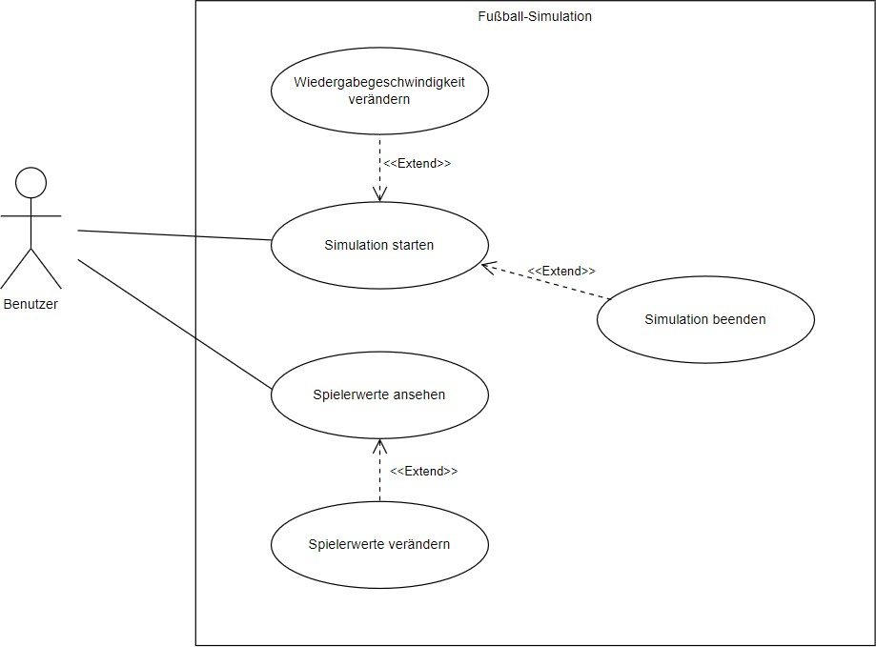

Klassendiagramm (Auszug)
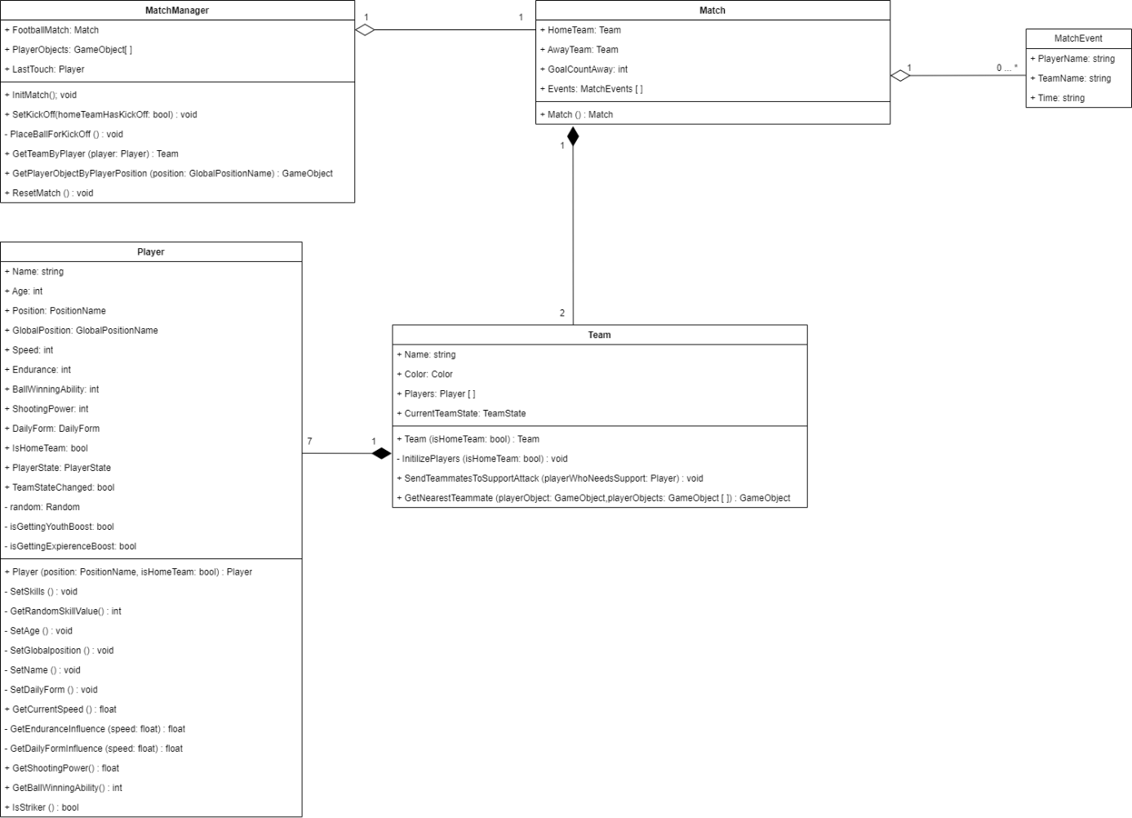

Lastenheft (Auszug)
Im folgenden Auszug des Lastenheftes werden die Anforderungen, die die zu entwickelnde Simulation erfüllen muss, aufgeführt.

Zielsetzung
Das Ziel dieses Projektes ist die Entwicklung einer Simulation. Das Ergebnis der Simulation soll beeinflusst werden durch Eingabeparameter und Zufallsfaktoren, sodass das Ergebnis bei jedem Durchlauf unterschiedlich ist.

Anforderungen
- Die Oberfläche der Simulation soll eine Animation enthalten.
- Die Anwendung soll über eine grafische Oberfläche verfügen.
- Der Benutzer soll die Möglichkeit haben, insgesamt fünf Eingabeparameter verändern zu können. Diese Parameter sollen den Verlauf und dadurch den Ausgang der Simulation maßgeblich beeinflussen.
- Sinnvolle Ausgangswerte für die Eingabeparameter sollen beim Start der Anwendung bereits eingestellt sein, sodass der Benutzer bei Bedarf die Simulation sofort starten kann.
- Es sollen zwei Zufallsfaktoren sollen eingeführt werden. Ein Faktor soll nach dem Prinzip der Gleichverteilung auftreten. Bei der Gleichverteilung haben alle möglichen Ergebnisse dieselbe Wahrscheinlichkeit einzutreten. Der zweite Faktor soll mit der Wahrscheinlichkeit der Normalverteilung, auch Gauß-Verteilung, vorkommen. Bei dieser Verteilung treten die meisten Werte um einen Mittelwert auf, während extreme Werte seltener auftreten.
- Die Simulation soll zeitabhängig bzw. endlich sein.
- Drei verschiedene Geschwindigkeiten sollen vom Benutzer eingestellt werden können.
- Nach Ende der Simulation soll dem Benutzer eine Auswertung dargestellt werden.
- Die Simulation soll als Windows- oder Webanwendung verfügbar sein.
- Es sollen die Clean-Code-Prinzipien eingehalten werden, dadurch soll die Lesbarkeit und Verständlichkeit des Quellcodes gewährleistet werden. Dafür sollte beispielsweise darauf geachtet werden, dass Methoden nur eine Aufgabe erfüllen und Bezeichner für Klassen, Methoden und Variablen sollten sprechend sein, sie sollten nicht zu kurz oder lang sein, außerdem sollte auf die Verwendung von unbekannten Abkürzungen verzichtet werden.

Mockups
Mockups der Aufstellungsseite
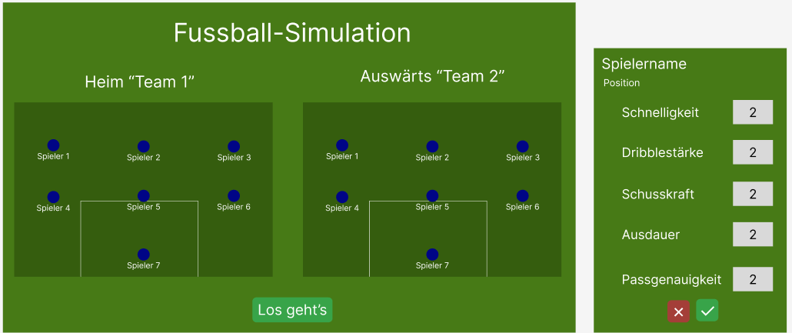
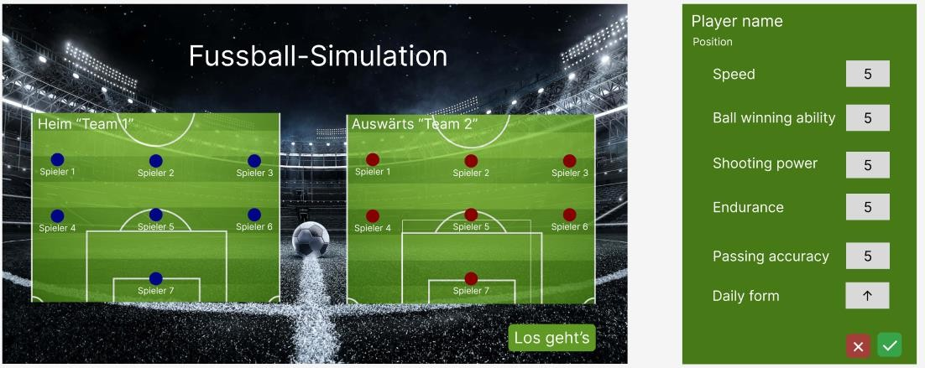
Mockups der Spielseite
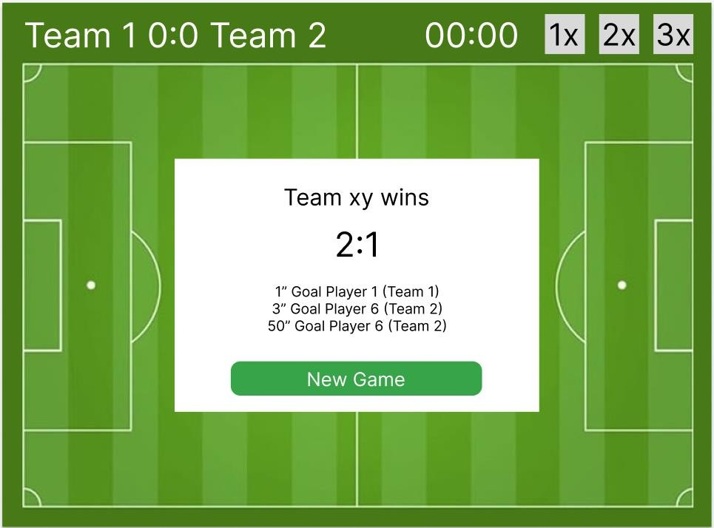

Pflichtenheft (Auszug)
Im folgenden Auszug des Pflichtenheftes wird die Umsetzung der Anforderungen, die im Lastenheft gestellt wurden, beschrieben.

Zielsetzungen
Das Ziel dieses Projektes ist die Entwicklung einer Simulation. Für die Entwicklung wird die Spiel-Engine Unity verwendet und der Quellcode in C# geschrieben.

Anforderungen
- Die Spieler und der Ball sind animiert und bewegen sich auf der Oberfläche.
- Die Oberfläche der Simulation wird mit Unity erstellt und besteht aus zwei Szenen. Die “Aufstellungsszene” stellt beide Mannschaften und ihre Spieler dar, außerdem können Informationen zu den einzelnen Spielern angezeigt werden.
- Es ist dem Benutzer möglich für jeden Spieler die Geschwindigkeit, Zweikampfstärke, Schusskraft und Ausdauer zu bearbeiten. Dazu wird für jede Fähigkeit zum Start ein Wert von eins bis fünf festgelegt, wobei eins der schwächste Wert ist und fünf der stärkste Wert.
- Beim Starten der Anwendung werden die Fähigkeitswerte für jeden Spieler automatisch generiert, wobei die meisten Werte zwischen drei und vier liegen. Dies ermöglicht es dem Benutzer, die Simulation ohne vorherige Bearbeitung der Spielerwerte zu starten und dennoch eine ausgewogene Partie zu erleben.
- Das Alter und die Tagesform sind die zwei Zufallsfaktoren in der Simulation. Beide Parameter wirken sich auf die Leistung der Spieler während der Simulation aus. Die Tagesform eines Spielers kann gut, neutral oder schlecht sein. Hier wurde die Gleichverteilung umgesetzt. Jede Tagesform hat die gleiche Wahrscheinlichkeit einzutreten. Die Tagesform eines Spielers kann dessen Schnelligkeit und Zweikampfstärke positiv oder negativ beeinflussen, ausgenommen der neutralen Tagesform, die darauf keinen Einfluss ausübt. Mit dem Alter wurde die Normalverteilung umgesetzt. Es ist möglich für Spieler ein Alter von 18 bis zu 35 Jahre zu haben. Mit höchster Wahrscheinlichkeit sind die meisten Spieler 22 oder 23 Jahre. Jüngere oder ältere Spieler treten mit zunehmendem Abstand zu 22 und 23 immer mit geringerer Wahrscheinlichkeit auf. Das Alter hat Einfluss auf die Performance der Spieler. Spieler, die jünger als 25 Jahre sind, erhalten ein „Jugend-Schub“. Diese Spieler erhalten eine Verbesserung ihrer Schnelligkeit und Ausdauer. Spieler, die 25 Jahre oder älter sind erhalten einen „Erfahrungs-Schub“, dieser bewirkt eine Verbesserung der Zweikampfstärke und Schusskraft.

- Ein Fußballspiel hat eine Dauer von drei Minuten. Danach ist das Spiel beendet. Bei Bedarf kann ein neues Spiel gestartet werden.
- Zur Laufzeit des Spiels kann der Benutzer über Knöpfe in der Oberfläche die Simulationsgeschwindigkeit beliebig verändern. Die Geschwindigkeit kann normal, doppelt oder dreifach so schnell ablaufen. Zwischen den Beschleunigungsstufen kann beliebig gewechselt werden.
- Nach Ablauf der Spielzeit stoppt die Simulation und dem Benutzer wird ein Dialog angezeigt, in dem das Endergebnis und die gefallenen Tore, inklusive Zeitpunkt und Torschützen, angezeigt wird.
- Die Anwendung ist als Windowsanwendung ausführbar.
- Während der Programmierung wurde darauf geachtet, die Clean-Code-Prinzipien einzuhalten
.

Bilder der Anwendung
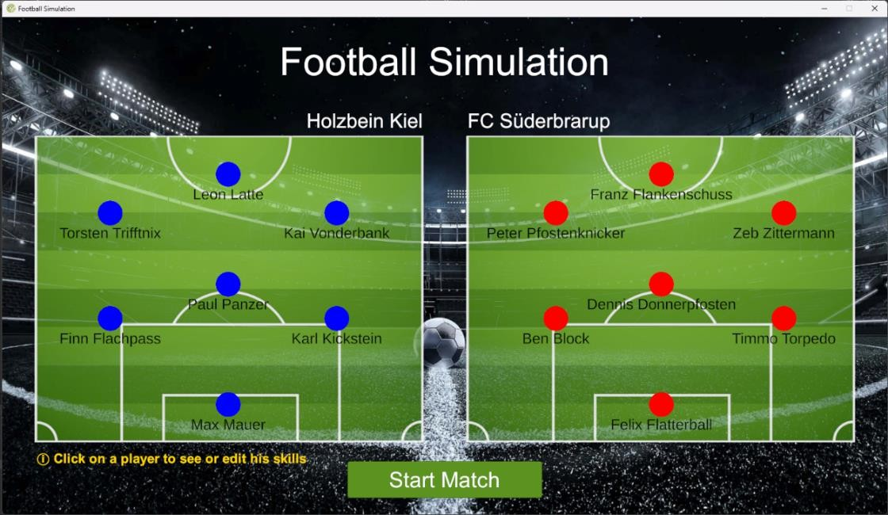
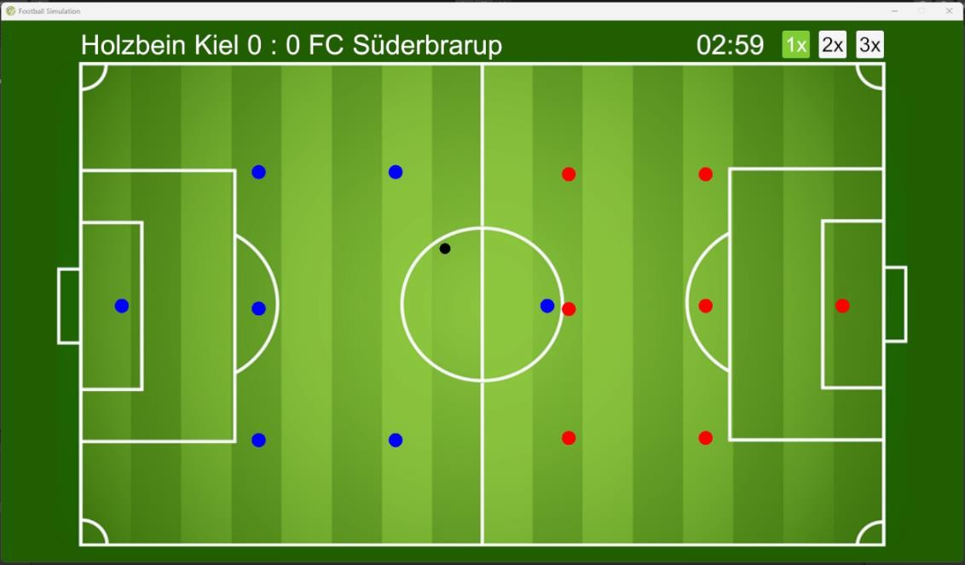

Testprotokoll
Projektinformationen
    - Projektname: Football Simulation
    - Version: 1.0
    - Datum des Tests: 31.01.2024
    - Tester: Dominik Hinze
    - Ziel des Tests: Mit diesem Test sollen die Funktionalitäten und der richtige Ablauf der Simulation getestet werden.
Testumgebung
    - Betriebssystem: Windows 11
    - Unity-Version: 2022.3.12f1 Getestete Funktionen
- Wiedergabegeschwindigkeiten testen
- Die Auswirkungen der Spielerwerte auf das Spiel
- Die automatische Generierung der Spielerwerte
- Generierung der Tagesform Testdurchführung
- Während eine Simulation läuft, wird die Geschwindigkeit im ersten Durchlauf auf die
doppelte Geschwindigkeit gestellt und im nächsten Durchlauf auf die dreifache Geschwindigkeit.
- Um die Auswirkungen der Spielerwerte auf das Spiel zu testen, soll ein starkes Team gegen ein schwaches Team antreten. Auf der Aufstellungsseite werden alle Werte jedes Spielers des Heimteams auf den maximalen Wert fünf gestellt und die Werte der Spieler des Auswärtsteams auf den minimalen Wert eins. Damit ist das Heimteam das starke Team und das Auswärtsteam das schwache Team.
- Für diesen Fall werden die Ausgangswerte der Spieler beibehalten. Die Simulation muss nur gestartet werden und durchlaufen. Für diesen Testfall wurden vier Spiele erstellt.
- Es werden zwei Spiele erstellt und die Tagesform der einzelnen Spieler getestet und vermerkt.
Erwartete Ergebnisse
- Die Zeit soll je nach Einstellung doppelt bzw. dreimal so schnell ablaufen. Die Spieler und der Ball sollen sich schneller bewegen, wenn eine höhere Geschwindigkeit eingestellt ist.
- Spielt ein starkes Team gegen ein schwaches Team ist zu erwarten, dass das starke Team das Spiel gewinnt und deutlich mehr Tore schießt als das schwache Team.

- Die Werte der Spieler werden initial so festgelegt, dass die Fähigkeiten der beiden Teams ausgeglichen sein sollten, damit sollten auch die Ergebnisse des Spiele ausgeglichen sein.
- Es gibt drei Tagesformen und jede sollte mit gleicher Wahrscheinlichkeit vorkommen, aus diesem Grund sollte jede Tagesform eine Wahrscheinlichkeit von 33,3% haben.
Testergebnisse
- Die Simulation reagiert auf das Betätigen der Zeit-Knöpfe und passt die Wiedergabegeschwindigkeit an. Die Spieler und der Ball bewegen sich auch in der entsprechenden Geschwindigkeit.
- Mit den beschriebenen Einstellungen gewinnt das starke Team 8:0 gegen das schwache Team, wie es angenommen wurde.
- Es wurden vier Spiele mit den Ausgangswerten durchgeführt. Die Ergebnisse waren 2:1, 0:0, 1:0 und 2:2. Die Ergebnisse sind sehr ausgeglichen. Entweder war es ein Unentschieden oder der Sieg für eine Mannschaft war sehr knapp.
- Es wurden in zwei Spielen insgesamt 28 Spieler getestet. Die Tagesformen waren wie folgt verteilt: 9 mal gut, 10 mal neutral und 9 mal schlecht, dies entspricht ungefähr der Wahrscheinlichkeit von 33,3%.
Zusammenfassung
Abschließend sind die Tests erfolgreich abgeschlossen und entsprechen dem erwarteten Ergebnis.

Benutzerhandbuch
Produktbeschreibung
Bei dieser Anwendung handelt es sich um eine 2D-Fußballsimulation. Es spielen zwei Mannschaften mit jeweils sechs Feldspielern und einem Torwart gegeneinander. Es können verschiedene Einstellungen verändert werden, die das Spiel beeinflussen.
Inbetriebnahme
Um die Simulation starten zu können, ist keine Installation notwendig. Es reicht im Projektordner die "Football Simulation.exe” auszuführen, dadurch startet die Anwendung.
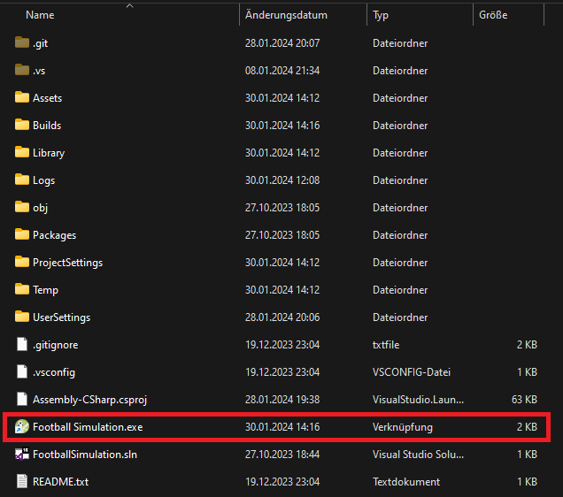
Alternativ kann im gleichen Ordner in den Builds-Ordner navigiert werden und darin die ”Football Simulation. exe” ausgeführt werden.
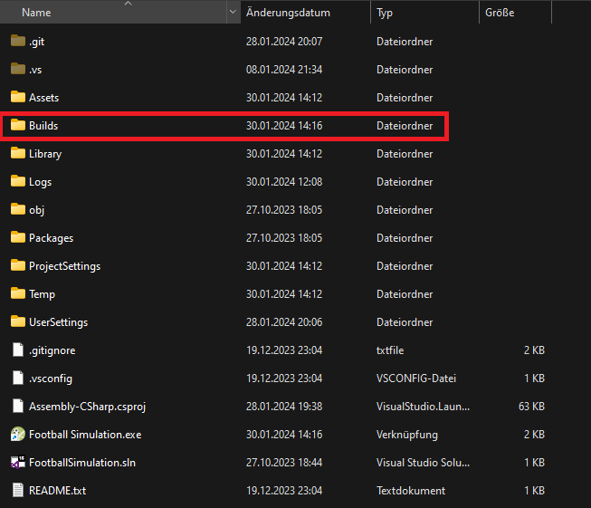

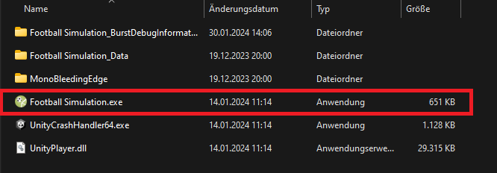

Anleitung: Spiel starten
Um ein Spiel zu starten, muss lediglich der Knopf mit der Aufschrift "Start Match” auf der Aufstellungsseite gedrückt werden.
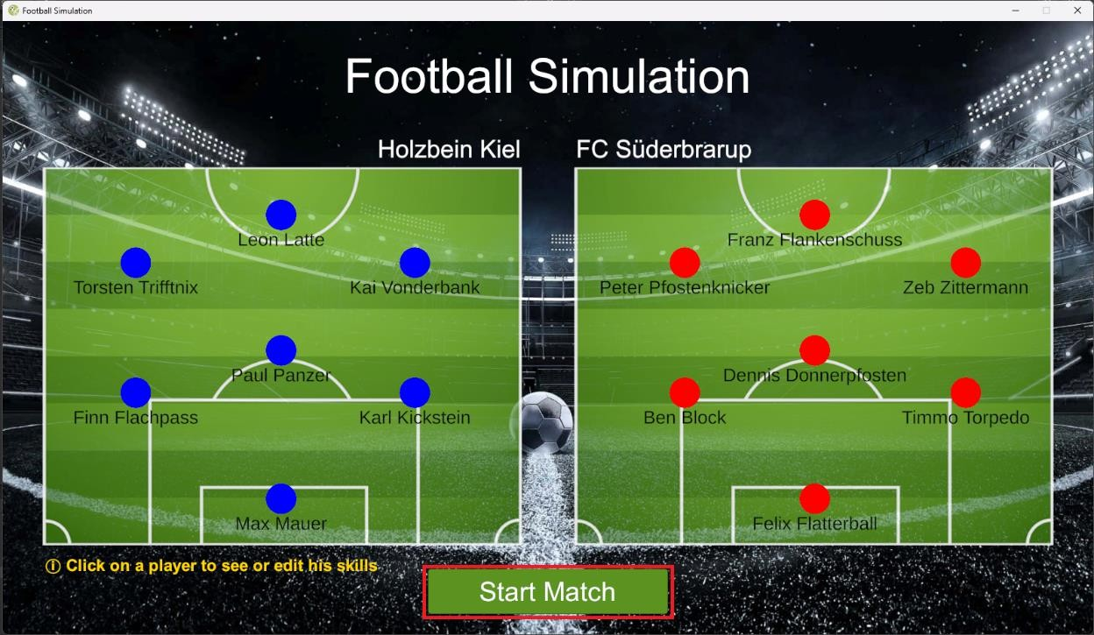
Anleitung: Spieler- Werte verändern
Um Spielerwerte zu verändern kann auf der Aufstellungsseite ein Spieler ausgewählt werden, indem auf den entsprechenden Spielerkreis mit der Maus gedrückt wird. Dadurch öffnet sich der Spieler-Info-Dialog.
In diesem Dialog kann durch Mausklick auf einen Plus- oder Minusknopf der Wert für die jeweilige Fähigkeit verändert werden. Der kleinste und zugleich schwächste Wert ist die eins und der maximale und damit auch stärkste Wert ist die fünf.

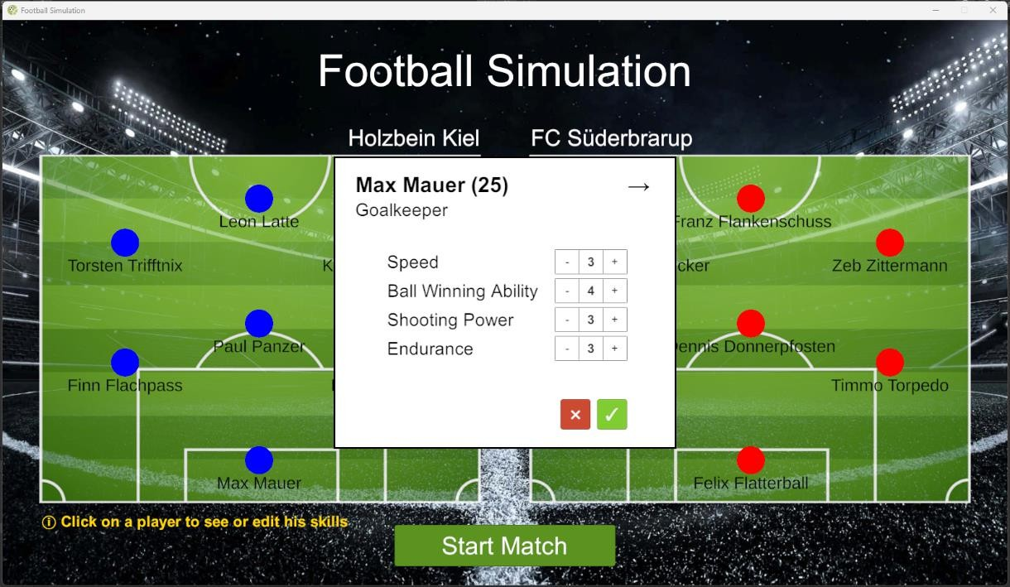
In diesem Dialog kann das Alter des Spielers eingesehen werden, es befindet sich in Klammern hinter dem Namen des Spielers. Auch die Tagesform kann hier eingesehen werden. Sie wird dargestellt durch einen Pfeil in der oberen rechten Ecke. Ist der Pfeil oben, ist die Tagesform gut, zeigt der Pfeil zur Seite, ist die Tagesform neutral und zeigt der Pfeil nach unten, hat der Spieler eine schlechte Tagesform.
Anleitung: Spiel pausieren und Anwendung verlassen
Um die Anwendung auf der Aufstellungsseite zu beenden, kann die Escape-Taste gedrückt werden.
Auf der gleichen Art kann das Spiel auf der Spielseite unterbrochen werden. In diesem Fall öffnet sich der folgende Menu-Dialog. Darin hat man die Möglichkeit das Spiel weiter laufen zu lassen oder die Anwendung zu beenden.
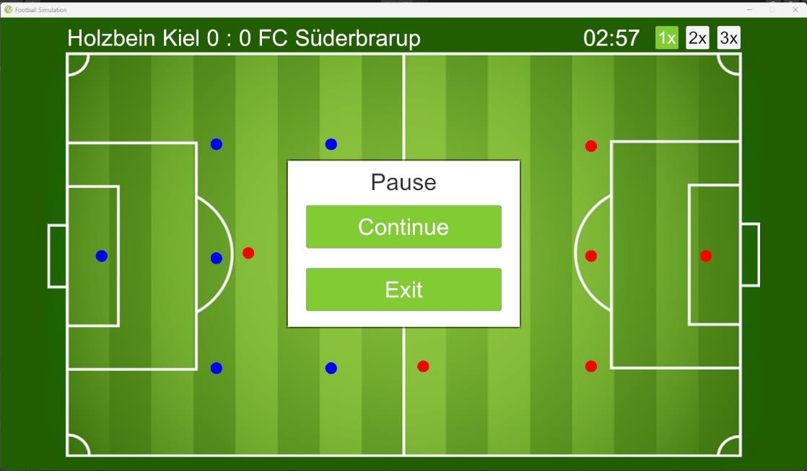

Übersicht der Bedienelemente
Auf der Spielseite hat der Benutzer die Möglichkeit, den Spielstand und die verbleibende Spielzeit einzusehen. Darüber hinaus ermöglichen die Zeitknöpfe eine flexible Steuerung der Wiedergabegeschwindigkeit. Der 1x-Knopf stellt sicher, dass die Zeit im normalen Tempo abläuft. Der 2x-Knopf beschleunigt die Zeit auf das Doppelte, während der 3x-Knopf eine dreifache Beschleunigung bewirkt.
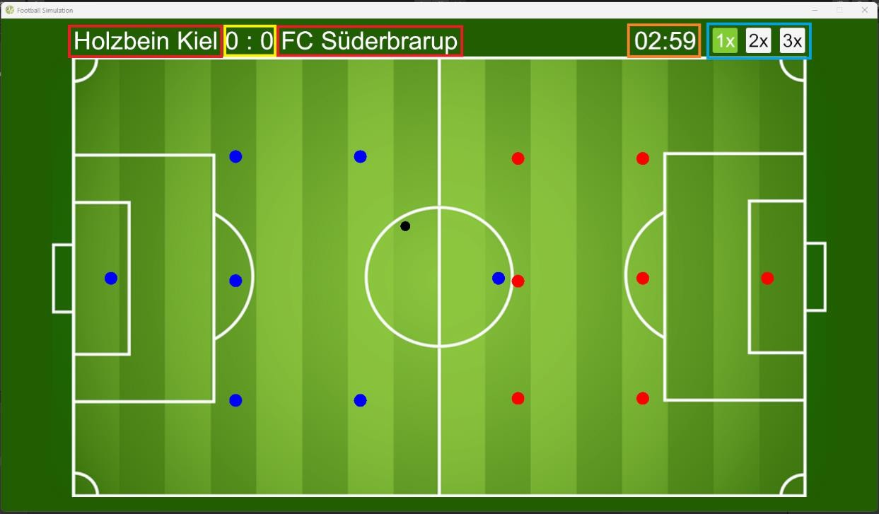
Legende:

Teamname
Spielstand
verbleibende Spielzeit
Zeit-Knöpfe

Systemanforderungen
- Betriebssystem: mindestens Windows 10
- Arbeitsspeicher: mindestens 4 GB Ram

Support-Kontakt
Unseren Support erreichen Sie unter folgender E-Mail-Adresse: dhi@gecko.de

